1. Aufgabenstellung

Aufgabe für 2 Personen (Gruppeneinteilung siehe unten)

Erstellt ein einfaches Chat-Programm für "Schwerhörige", mit dem Texte zwischen zwei Computern geschickt werden können.  
  
Dabei soll jeder gesendete Text "geschrien" ankommen (d.h. ausschließlich in Großbuchstaben, lächeln wird zu *lol*, Buchstaben werden verdoppelt, … - ihr dürft da kreativ sein)  
  
Zusätzlich sollen "böse" Wörter ausgefiltert und durch "$%&*" ersetzt werden. Diese Funktionalität soll aber in der GUI jederzeit aktiviert und deaktiviert werden können. Die "bösen" Wörter sollen in einem Properties-File definiert werden können.  
  
Verwendet dafür ausgiebig das Decorator-Pattern.  
  
Nähere Informationen zum Transport von Daten über das Netzwerk findet ihr [hier](http://docs.oracle.com/javase/tutorial/networking/overview/networking.html)(http://docs.oracle.com/javase/tutorial/networking/overview/networking.html).

**Teams:**

Schulmeister, Hohenwarter  
Brändli, Blühberger  
Kronowetter, Göbel  
Perny, Gligorevic  
Kuljancic, Anil  
Bozkurt, Kopec  
Karic, Kreutzer  
Lehner, Keilholz  
Brinnich, Gala   
Lupinek, Reiländer  
Elbeidak, Papp  
Adler, Schwarz  
Öztürk, Sayah  
Stedronsky, Zainzinger

1. Aufgetretene Probleme
2. Bad-Words Filter

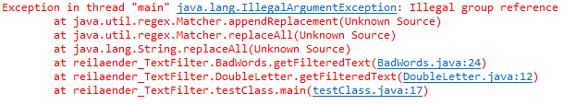

Exception tritt auf weil „$“ in replaceAll als regex behandelt wird. Mehr zum Thema hier

* http://stackoverflow.com/questions/14152811/java-string-replaceall-and-replacefirst-fails-at-symbol-at-replacement-text